BeTek | Análisis de datos

Juan

Li

José Benildo Obregón Vallecilla

2026

**INDICE**

Contenido

1. Introducción 3

2. Descripción del problema 3

3. Objetivos 3

3.1. Objetivo general 3

3.2. Objetivos específicos 3

4. Alcance del proyecto 4

5. Modelo Entidad–Relación (ER) 4

6. Modelo relacional 4

6.1. Tablas principales 4

6.2. Diccionario de datos (resumen) 5

7. Implementación SQL (DDL y DML) 5

7.1. Script DDL 6

7.2. Script DML 6

8. Preguntas de negocio 6

9. Consultas SQL 7

10. Dashboard en Power BI 7

10.1. Visualizaciones incluidas: 7

10.2. Filtros (segmentadores) 7

10.3. Insights y hallazgos 8

11. Conclusiones 8

12. Recomendaciones y trabajo futuro 8

13. Anexos (Aechivos) 8

**RealtyFlow**

# Introducción

RealtyFlow es un proyecto académico orientado al diseño e implementación de un sistema para inmobiliarias. El objetivo principal es estructurar la información necesaria para gestionar propiedades en venta y alquiler, agentes inmobiliarios, clientes interesados, visitas, ofertas y transacciones finalizadas. Además, se busca habilitar el análisis de datos mediante consultas SQL y visualización interactiva a través de Power BI.

# Descripción del problema

Las inmobiliarias manejan grandes volúmenes de información relacionados con inmuebles, clientes y procesos de negociación. En muchos casos, esta información se encuentra dispersa, lo que dificulta el seguimiento de ofertas, visitas y cierres. RealtyFlow propone un sistema centralizado que permite almacenar, consultar y analizar el comportamiento del mercado inmobiliario, facilitando la toma de decisiones basada en datos.

# Objetivos

## Objetivo general

Diseñar e implementar una base de datos relacional para una inmobiliaria, permitiendo registrar propiedades, agentes, clientes, visitas, ofertas, transacciones, documentación asociada y el historial de cambios de precio; con el fin de responder preguntas de negocio mediante consultas SQL y visualización en Power BI.

## Objetivos específicos

* Desarrollar el modelo conceptual (diagrama ER) y lógico (modelo relacional), para luego materializarlo en un sistema de gestión mediante la creación de tablas y la carga de datos de prueba con SQL.
* Formular y ejecutar consultas SQL complejas que respondan a preguntas estratégicas de negocio y generen insights operativos.
* Conectar la base de datos a Power BI para desarrollar un dashboard interactivo que visualice los KPIs y métricas principales del negocio.

# Alcance del proyecto

* Gestión de propiedades en venta y alquiler.
* Gestión de agentes inmobiliarios y comisiones.
* Gestión de clientes y preferencias de búsqueda.
* Registro y control de visitas programadas y realizadas.
* Registro de ofertas realizadas por clientes.
* Registro de transacciones finalizadas (venta o alquiler).
* Historial de precios de propiedades.
* Registro de documentación legal asociada a transacciones.

# Modelo Entidad–Relación (ER)

En esta sección se incluye el diagrama Entidad–Relación (ER) del proyecto. El diagrama presenta las entidades principales del sistema y las relaciones entre ellas, incluyendo cardinalidades (1:N y N:M) donde corresponde. [Ver diagrama](https://drive.google.com/file/d/1DW7ECmX8paNWsEIHTotLSWVeIGCdn_fx/view?usp=sharing)

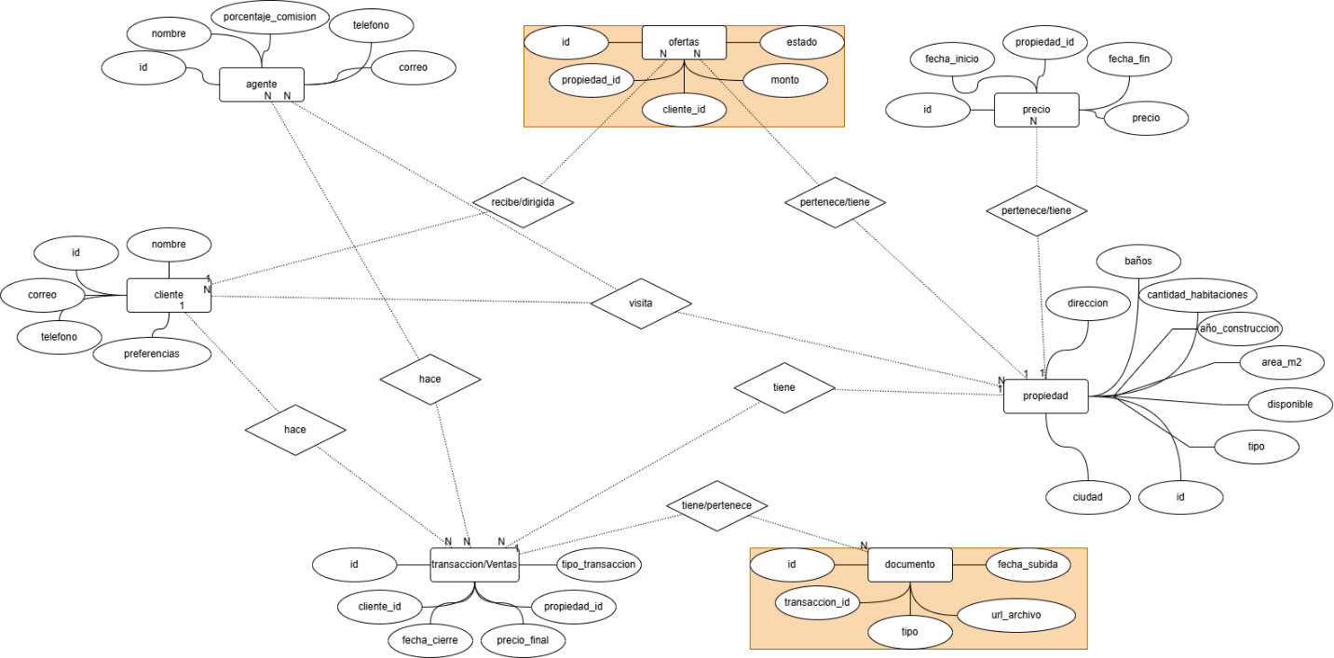

# Modelo relacional

A partir del diagrama ER, se definió el modelo relacional que representa las entidades como tablas. Cada tabla cuenta con una clave primaria y, cuando aplica, claves foráneas para garantizar integridad referencial.

## Tablas principales

* propiedad
* precio_propiedad (historial de precios)
* agente
* cliente
* visita
* oferta
* transaccion
* transaccion_agente (relación N:M entre transacciones y agentes)
* documento

## Diccionario de datos (resumen)

A continuación, se describe el propósito de cada tabla:

* propiedad: almacena información general del inmueble (dirección, ciudad, área, habitaciones, etc.).
* precio_propiedad: registra los cambios de precio a lo largo del tiempo, permitiendo trazabilidad histórica.
* agente: almacena los datos de agentes inmobiliarios y su porcentaje base de comisión.
* cliente: almacena información de contacto y preferencias de búsqueda (formato JSON).
* visita: registra visitas programadas y realizadas para cada propiedad.
* oferta: registra las ofertas realizadas por clientes antes del cierre final.
* transaccion: registra el cierre final de una venta o alquiler.
* transaccion_agente: registra la distribución de comisiones cuando participan varios agentes.
* documento: almacenas referencias a documentación legal asociada a la transacción.

# Implementación SQL (DDL y DML)

La implementación de la base de datos se entrega en un archivo .sql. Este script contiene las sentencias DDL necesarias para la creación de tablas y relaciones, así como sentencias DML para poblar la base con datos de prueba representativos. [Ver archivo](https://1drv.ms/u/c/bcfc30687048b8de/IQCiDaFUb7anTIzFlm3Tboe9ASAWnMT7HnH9FHyPn5IVw20?e=0mxwtG)

## Script DDL

* Creación de tablas con claves primarias.
* Definición de claves foráneas y restricciones.
* Tipos de datos adecuados para cada atributo.

## Script DML

* Inserción de agentes, clientes y propiedades.
* Registro de historial de precios.
* Registro de visitas, ofertas y transacciones.
* Inserción de documentos asociados a transacciones.

# Preguntas de negocio

Las siguientes preguntas fueron planteadas para guiar el análisis y la construcción del dashboard:

1. ¿Cuántas propiedades disponibles existen por ciudad?

2. ¿Cuál es el precio promedio por ciudad y por tipo de transacción (venta/alquiler)?

3. ¿Qué agentes han cerrado más transacciones y cuál ha sido su comisión total?

4. ¿Cuáles propiedades reciben más visitas y qué porcentaje se convierten en transacción?

5. ¿Cuál es la diferencia promedio entre el precio publicado y el precio final de cierre?

6. ¿Qué porcentaje de ofertas son aceptadas vs rechazadas?

7. ¿Cuánto tiempo promedio tarda una propiedad en pasar de disponible a transacción cerrada?

8. ¿Qué ciudades tienen mayor volumen de transacciones finalizadas?

9. ¿Qué rango de precios concentra la mayor cantidad de ofertas?

10. ¿Qué tipo de inmueble tiene mayor demanda según visitas y ofertas?

# Consultas SQL

En el archivo de consultas SQL se incluyen sentencias que responden a cada pregunta de negocio. Las consultas hacen uso de JOINs, agregaciones, filtros, ordenamientos y, cuando aplica, subconsultas. [Ver archivo](https://1drv.ms/u/c/bcfc30687048b8de/IQB9godfRS7FQ5GzKT8sGOTCAZopFSIvBvTXbXvAon4I_ME?e=CErNCP)

# Dashboard en Power BI

Conexión a la base de datos

La base de datos fue conectada a Power BI mediante un conector SQL. Se importaron las tablas necesarias para construir un modelo de datos, relaciones y medidas.

## Visualizaciones incluidas:

* Propiedades disponibles por ciudad.
* Promedio de precio por ciudad y tipo de transacción.
* Evolución del precio de propiedades (historial).
* Ranking de agentes por transacciones cerradas.
* Comisiones totales por agente.
* Visitas programadas vs visitas realizadas.
* Ofertas por estado (pendiente/aceptada/rechazada).
* Diferencia entre precio publicado y precio final.

## Filtros (segmentadores)

* Ciudad
* Tipo de transacción
* Agente
* Rango de fechas (visitas y transacciones)
* Rango de precios

## Insights y hallazgos

A partir de las consultas SQL y del dashboard en Power BI, se identificaron tendencias y patrones relevantes para la inmobiliaria. Entre los hallazgos esperados se encuentran: zonas con mayor oferta, propiedades con mayor demanda, diferencias entre precio publicado y precio final, y desempeño de agentes. (Reemplazar este texto por los hallazgos reales obtenidos en el análisis)

# Conclusiones

RealtyFlow permite centralizar la información crítica de una inmobiliaria en una base de datos relacional, facilitando el seguimiento de propiedades, visitas, ofertas y transacciones. El modelo propuesto garantiza integridad referencial y habilita la construcción de reportes analíticos y dashboards interactivos, aportando valor para la toma de decisiones.

# Recomendaciones y trabajo futuro

* Implementar gestión de usuarios y roles (administrador, agente, supervisor).
* Agregar módulo de pagos y facturación.
* Automatizar validaciones de documentos legales.
* Incorporar análisis predictivo para estimación de precios futuros.

# Anexos (Repositorios)

* [Carpeta de archivos](https://1drv.ms/f/c/bcfc30687048b8de/IgDwOa6hHlHUSapEm9BD-9kwAZGNzilOultExYBUA5NXuGQ?e=wVWdKn)
* Repositorio de la app